Fisa de lucru 1

Formule chimice. Calcule pe baza formulelor chimice-clasa a VII-a
 1. Completati tabelul de mai jos:
Denumire atom / grup de atomi | Simbol atom/grup de atomi | Valenta atom/grup de atomi | Formula chimicǎ | Denumirea  compusului
/ | / | I / | Na₂SO₄
Calciu / Hidroxil | Ca / | /
/ | / | / |  | Azotat de  aluminiu
/ Carbonat | K / | /
/ | Mg / PO₄ | / III

Fisa de lucru 2

2. Rezolvati urmatorul joc didactic completand spatiile libere:

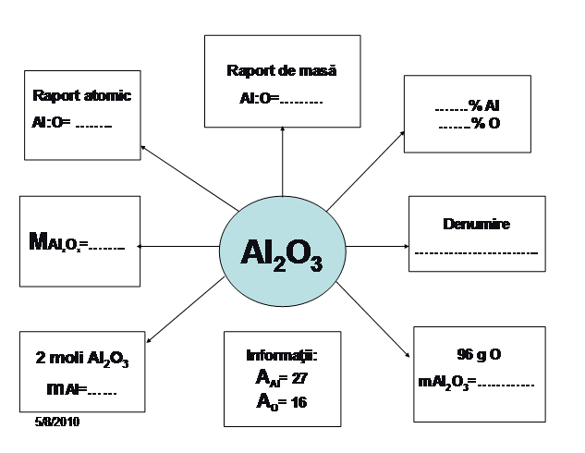

Fisa de lucru 3
3. In ce masǎ de apǎ sunt continute 10 g hidrogen? Alege rǎspunsul corect:
a. 90 g H₂O;
b. 16 g H₂O;
c. 180 g H₂O;
d. 18 g H₂O;
4. Cate grame de oxigen sunt cuprinse in 3 moli CO₂ ? Dar in 4 moli MgO ?
5. I n ce cantitate de CO₂ se gǎseste aceeasi cantitate de O ca in 2 moli SO₃?
6. Ce cantitate de NO₂ corespunde pentru 70 g azot? Exprimati rǎspunsul in grame, moli si molecule.
7. Masa de hidrogen cuprinsa in 3,4 g amoniac este:
a.2,8 g,
b.0,4g,
c. 2g.
8. Masa de oxid de calciu care contine aceeasi cantitate de calciu ca si 296 g hidroxid de calciu este:
a.56g CaO,
b.74g CaO,
c.224g CaO.

Se dau: A_{C}=12, A_{H}=1, A_{O}=16, A_{Mg}=24, A_{S}=32, A_{N}=14.

